**关于享受2019年研究生入学考试加分政策的通知**

根据教育有关文件精神，参加“大学生志愿服务西部计划”“三支一扶计划”“农村义务教育阶段学校教师特设岗位计划”“赴外汉语教师志愿者”等项目服务期满、考核合格的考生，3年内参加全国硕士研究生招生考试的，初试总分加10分，同等条件下优先录取。

高校学生应征入伍服义务兵役退役，达到报考条件后，3年内参加全国硕士研究生招生考试的考生，初试总分加10分，同等条件下优先录取，在部队荣立二等功及以上，符合全国硕士研究生招生考试报考条件的，可申请免试（初试）攻读硕士研究生。

参加“选聘高校毕业生到村任职”项目服务期满、考核称职以上的考生，3年内参加全国硕士研究生招生考试的，初试总分加10分，同等条件下优先录取，其中报考人文社科类专业研究生的，初试总分加15分。

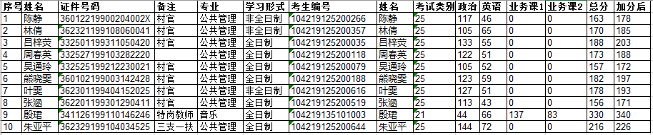根据考生报考信息，我校符合上述加分条件拟加分后总分单科达到我校一志愿复试线名单如下：

**最终具体加分范围、加分幅度、加分名单，以今年教育部下达的加分详细清单为准！**

请符合上述条件的我校一志愿考生于**3月26日前**将相关材料（扫描或拍照）发送至：[**782452013@qq.com,邮件标题为“2019**](mailto:782452013@qq.com,邮件标题为)**年研究生入学考试加分**”，联系电话：0791-83816805。

江西财经大学研究生招生办公室

                   2019年3月22日